Jelek

Jelrendszerek

Az információ továbbítására a legelterjedtebb jelrendszer a nyelv, azonban a különböző nyelveken kívül más jelrendszerek is ismertek. A közlekedés szabályairól az út mentén elhelyezett KRESZ-táblák segítségével szerzünk tudomást. Ezeket csak akkor értjük meg, ha előzőleg megtanultuk a táblák jelentését. Ismered az alábbi táblák jelentését?

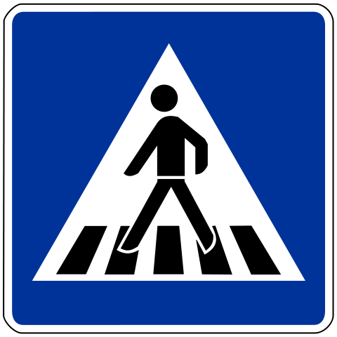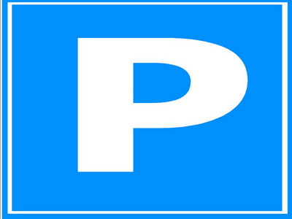

A KRESZ-táblák nagy előnye, hogy függetlenek a nyelvtől, az egész világon többnyire egységes a használatuk. Így ha külföldi érkezik hozzánk, vagy ha mi megyünk külföldre, akkor is tudjuk, milyen szabályokat kell betartani.

A beszélt nyelvet helyettesítő jelrendszer a morzeábécé, mely feltalálójáról Samuel Morse-ról kapta a nevét. A morzeábécében minden egyes betűnek megfelel egy rövid és hosszú jelekből álló kombináció. Ezt a jelrendszert használták a távírászok a telefon elterjedéséig. Bár a morzeábécét mindig egy adott nyelven alkalmazzák (pl. magyar szavakat, kopogtak le vele a magyar távírászok, német szavakat a német távírászok), vannak nemzetközileg egységes jelek. Ilyen a segélykérő jel, az S. O. S. , mely a morzeábécében így néz ki:

…---… , vagyis ti-ti-ti tá-tá-tá ti-ti-ti

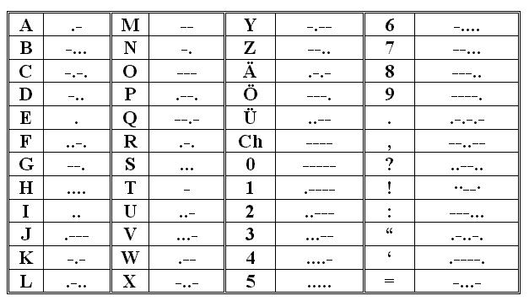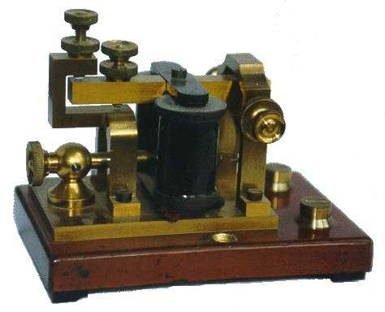

Kézjelek

Vannak egyezményes kézjelek is, melyekről szintén elmondható, hogy az egész világon ismerik. Ilyen a megadás (fehér zászlólengetés), kézfogás (béke jele). A két ujj V betűt formáz, a győzelem latin nevének (victoria) kezdőbetűjét.



Ti is használtok nap, mint nap ilyen egyezményes kézjelet, mikor órán felemelitek a kezeteket, jelentkeztek. Ebből a tanár is, és diáktársaitok is értik, hogy a feltett kérdésre tudjátok a választ, és szeretnétek elmondani. A zenészek is többféle jelrendszert alkalmaznak. A zene leírására a kottát használjuk, de a szolmizációs hangokat kézjelekkel is helyettesíthetjük.

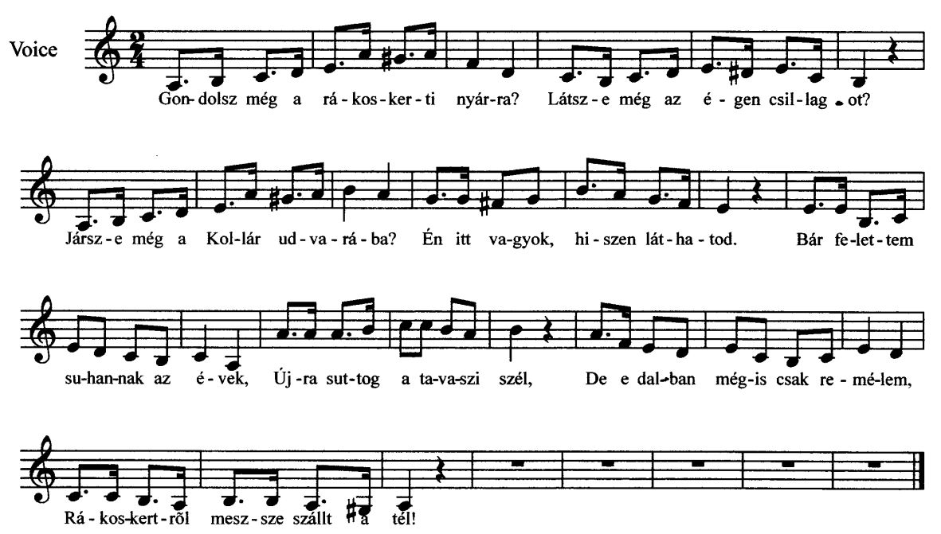

Titkosírás

Ha egy jelrendszert, csak néhány beavatott ember ismer, akkor úgy tudnak üzeneteket küldeni egymásnak, hogy a kívülállók nem értik meg. Így alakultak ki a titkosírások. Egyik titkosírási módszer, hogy a szavak minden betűjét helyettesíthetjük az ábécében az utána következővel. A „z” betű helyére pedig „a” betűt írunk.

Pl.: Caesar-titkosítás

A kulcsot az ábécé betűinek egy másik ábécével, való helyettesítésével képezték, amelyet a nyílt ábécéhez viszonyítva három betűvel eltoltak.

Nyílt ábécé: A B C D E F G H I J K L M N O P Q R S T U V W X Y Z
Rejtjel ábécé: D E F G H I J K L M N O P Q R S T U V W X Y Z A B C

Példa a rejtjelezésre:
BUDAPEST = EXGDSHVW
JULIUS CAESAR = MXOLXV FDHVDU

A titkosírásokkal szemben fontos követelmény, hogy egyértelműek legyenek. Vagyis az eredeti üzenetet csak egyféleképpen lehessen lefordítani a titkos nyelvre, s az eltitkosított szöveget csak, egyféleképpen lehessen visszaállítani. Ellenkező esetben a titkosírás használhatatlanná válik.

Leggyakrabban használt jelrendszerünk a magyar nyelv. Ezen kívül más fény-, hang, kézjelekből álló jelrendszerek is ismertek. Ha egy jelrendszert csak néhányan ismernek, akkor titkos üzeneteket tudnak küldeni. A titkosírásnak egyértelműnek kell lennie.

